Для чего нужны занятия с логопедом?
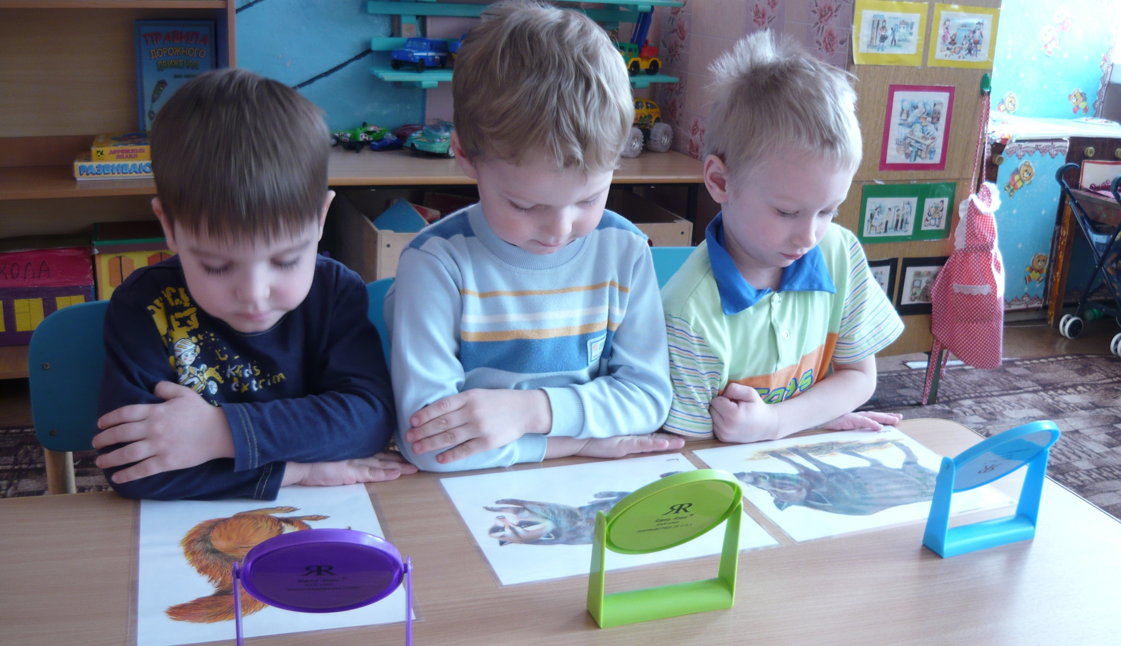
- Родители не всегда слышат все дефекты в речи ребенка.
- Нет такой области деятельности человека, где не нужна была бы речь хотя бы на этапе обучения.
- Правильная речь позволяет ребенку легче достигать успеха в обществе.
- Речь является элементом социальной адаптации.
- Чистая речь снимает ограничения в выборе профессии.
- Часто родители считают, что плохая речь пройдет сама. К сожалению, это не так.
- У людей с нарушениями речи часто формируются комплексы неполноценности.
- Если не исправить произношение до школы, потом это сделать очень трудно, так как оно войдет в привычку.
- Если ребенок смешивает звуки в произношении, то и писать будет так же, потому он сначала проговаривает то, что собирается писать.

